Луганский областной центр
детско-юношеского туризма и краеведения

ПРОТОКОЛЫ
ОБЛАСТНОГО СЛЕТА ЮНЫХ ТУРИСТОВ,
ПОСВЯЩЕННОГО ВСЕМИРНОМУ
ДНЮ ТУРИЗМА

20-23 сентября, 2011 г.
Старобельский район
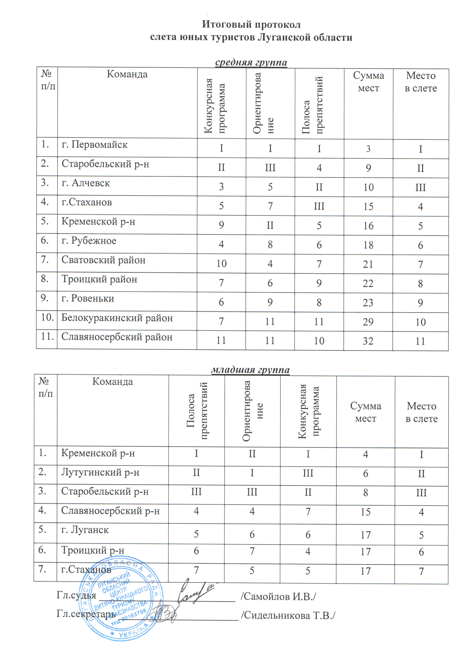

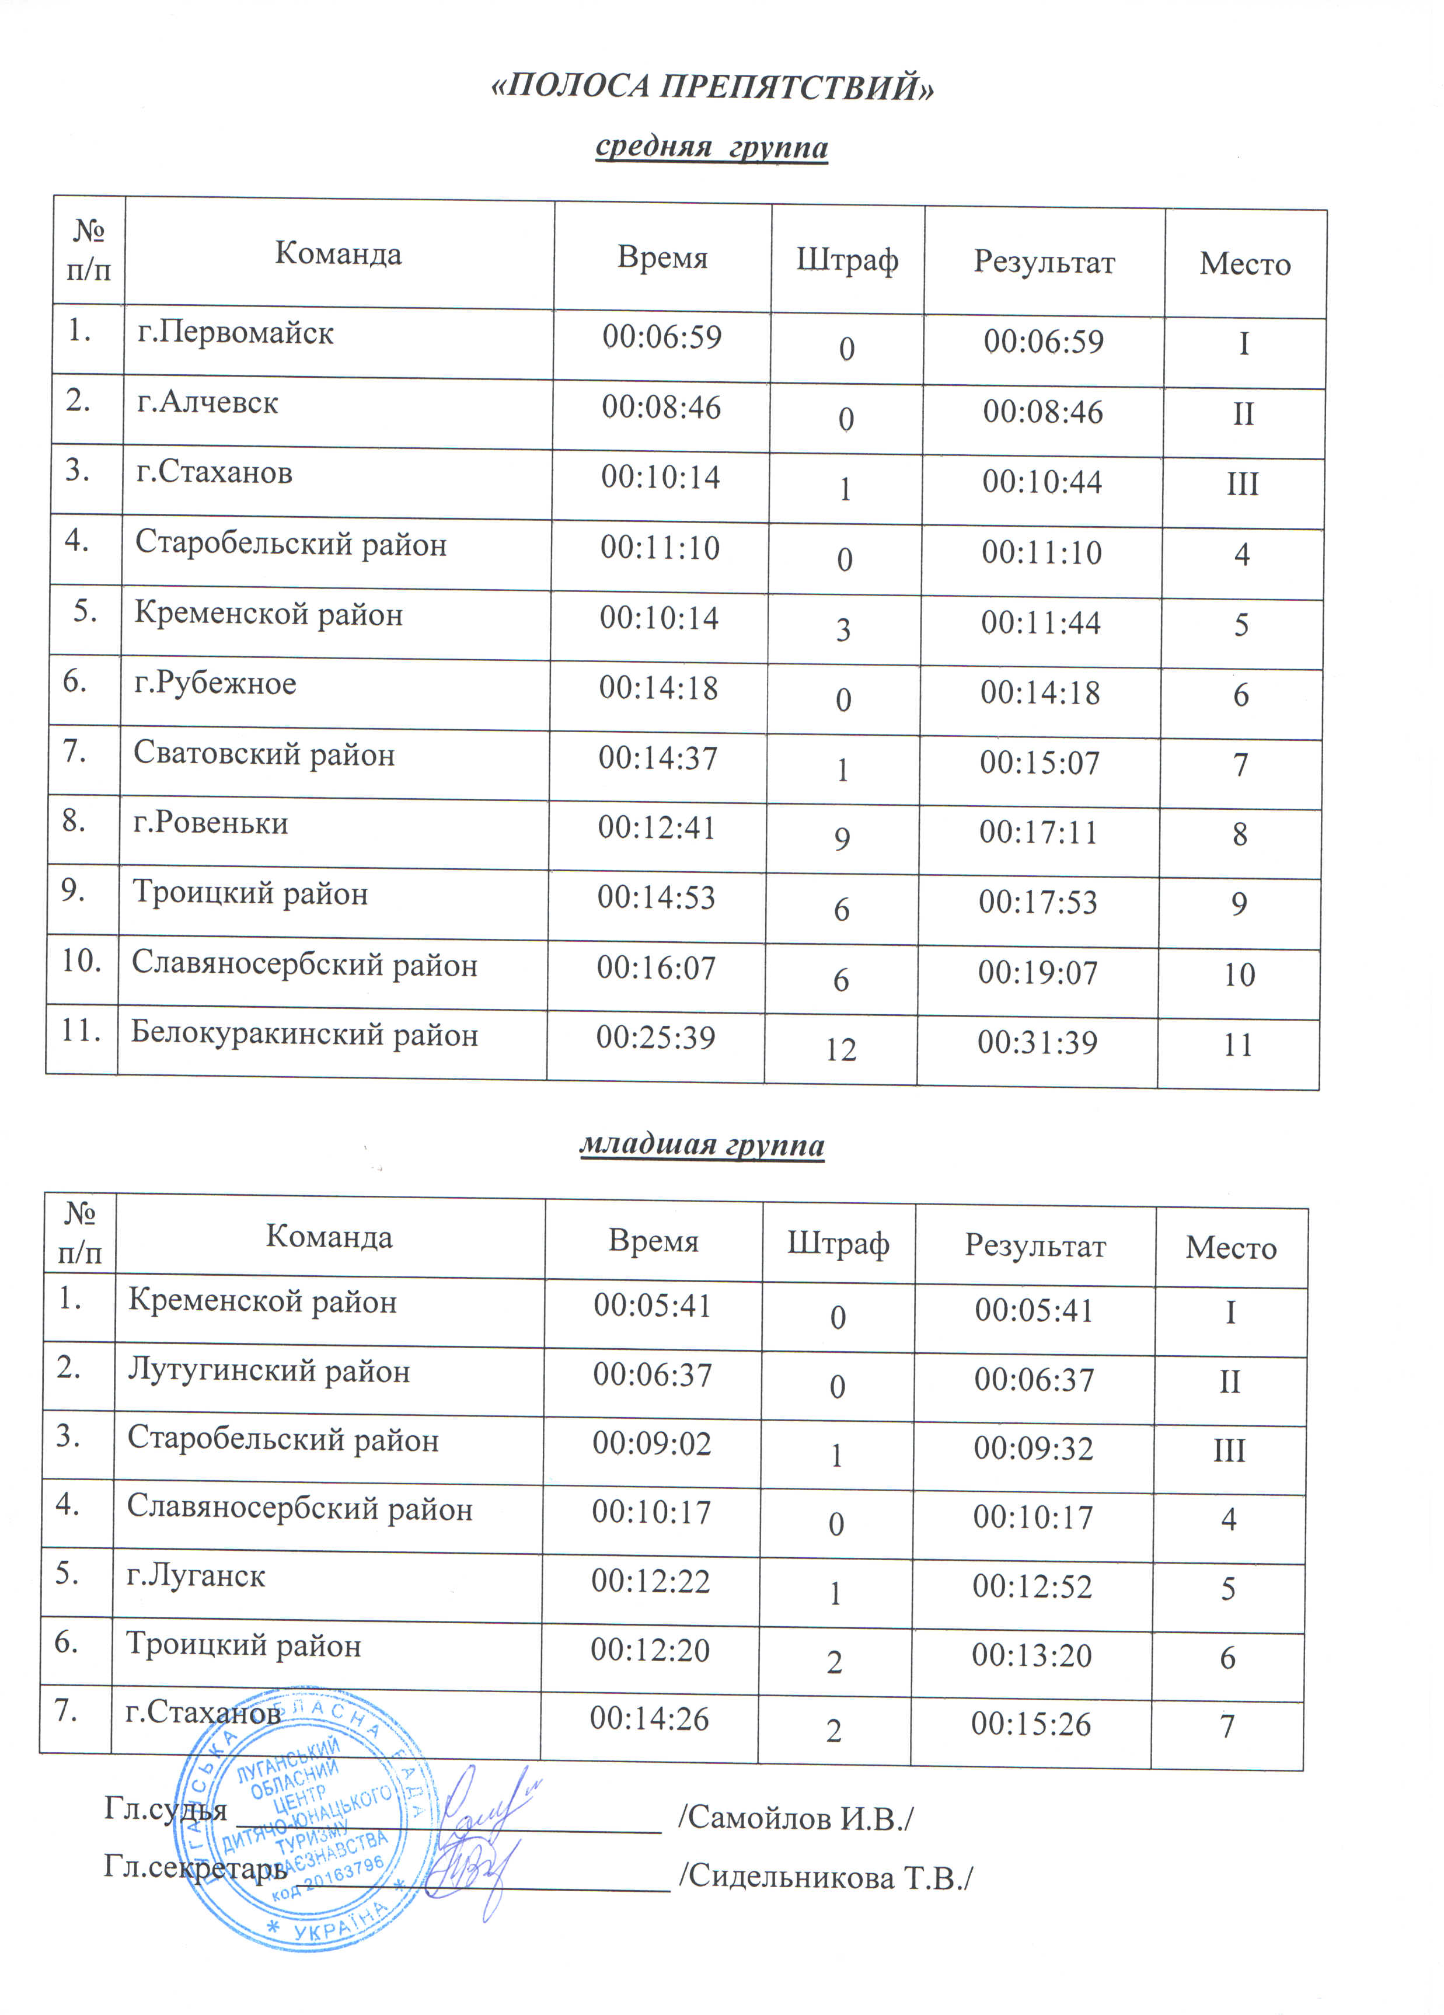

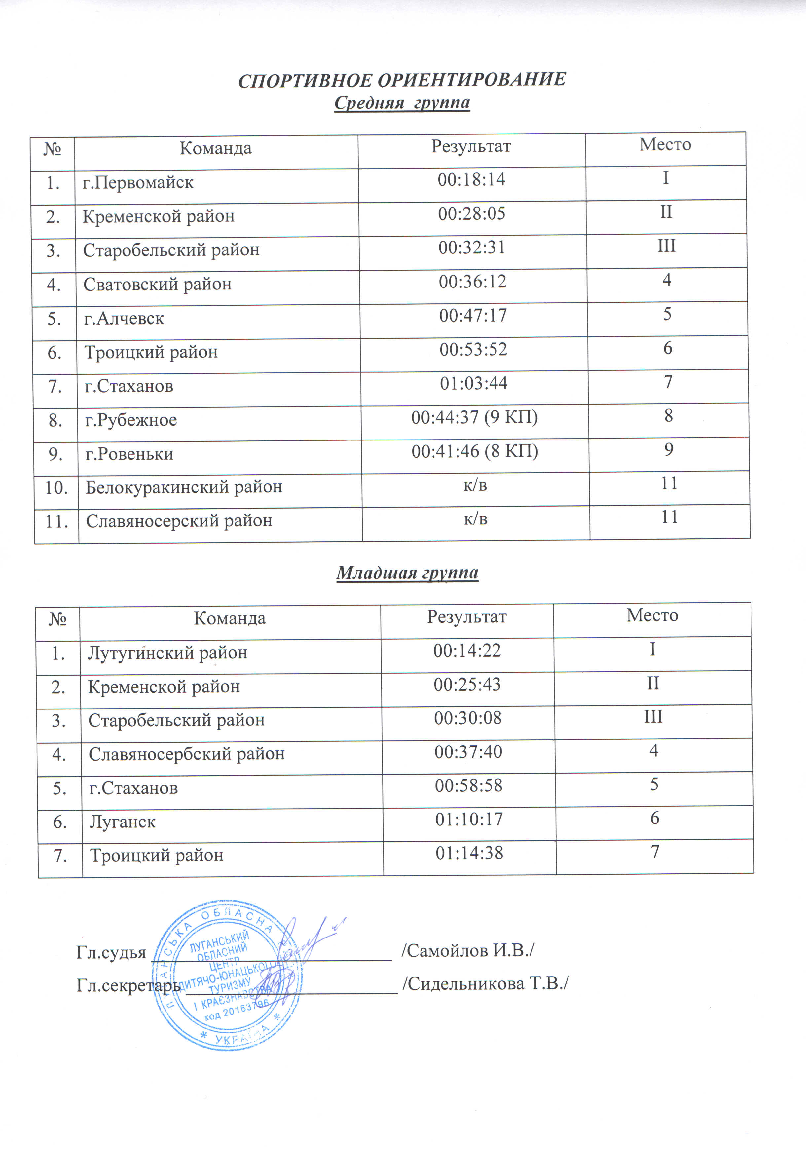

Сводный протокол конкурсной программы
слета юных туристов Луганской области

средняя группа

№  п/п | Команда | Флаг | Видеофильм | Отметун | Азимут | Бивак | Установка палатки | Вязание узлов | Разжигание костра | Туристская песня | Сумма мест | Место в конк. программе
 | г. Первомайск | І | І | І | 8 | ІІ | ІІ | І | І | 4 | 21 | І
 | Старобельский р-н | ІІ | ІІ | 6 | І | І | ІІІ | ІІ | 4 | ІІ | 23 | ІІ
 | г. Алчевск | ІІІ | 7 | 4 | 4 | 5 | 4 | ІІІ | 7 | 4 | 41 | ІІІ
 | г. Рубежное | 6 | ІІ | 7 | ІІ | 4 | 5 | 7 | 8 | ІІ | 43 | 4
 | г.Стаханов | 4 | ІІІ | 9 | 6 | 4 | 7 | 9 | 11 | ІІІ | 56 | 5
 | г. Ровеньки | 7 | 6 | 8 | 7 | ІІІ | 11 | 11 | ІІ | 5 | 60 | 6
 | Белокуракинский р-н | 9 | 4 | ІІІ | 9 | 7 | 10 | 6 | 10 | 7 | 65 | 7
 | Троицкий район | 8 | 8 | 10 | 11 | 4 | 9 | 5 | 9 | І | 65 | 7
 | Кременской р-н | 5 | - | ІІ | ІІІ | ІІ | І | 4 | ІІІ | 6 | 26  (8 конк.) | 9
 | Сватовский район | - | 5 | 5 | 10 | 4 | 8 | 8 | 6 | ІІІ | 49  (8 конк.) | 10
 | Славяносербский р-н | - | 11 | 10 | 5 | 6 | 6 | 10 | 5 | ІІІ | 56  (8 конк.) | 11

младшая группа

№ п/п | Команда | Флаг | Видеофильм | Отметун | Азимут | Бивак | Установка палатки | Вязание узлов | Разжигание костра | Туристская песня | Сумма мест | Место в конк. программе
 | Кременской р-н | ІІ | ІІІ | І | І | ІІ | ІІІ | І | І | ІІІ | 17 | І
 | Старобельский р-н | І | ІІ | 4 | І | І | І | ІІ | 4 | 5 | 21 | ІІ
 | Лутугинский р-н | ІІІ | І | ІІ | 5 | 4 | ІІ | 4 | ІІ | 6 | 29 | ІІІ
 | Троицкий р-н | 6 | 6 | ІІІ | 5 | ІІІ | 7 | 5 | ІІІ | І | 39 | 4

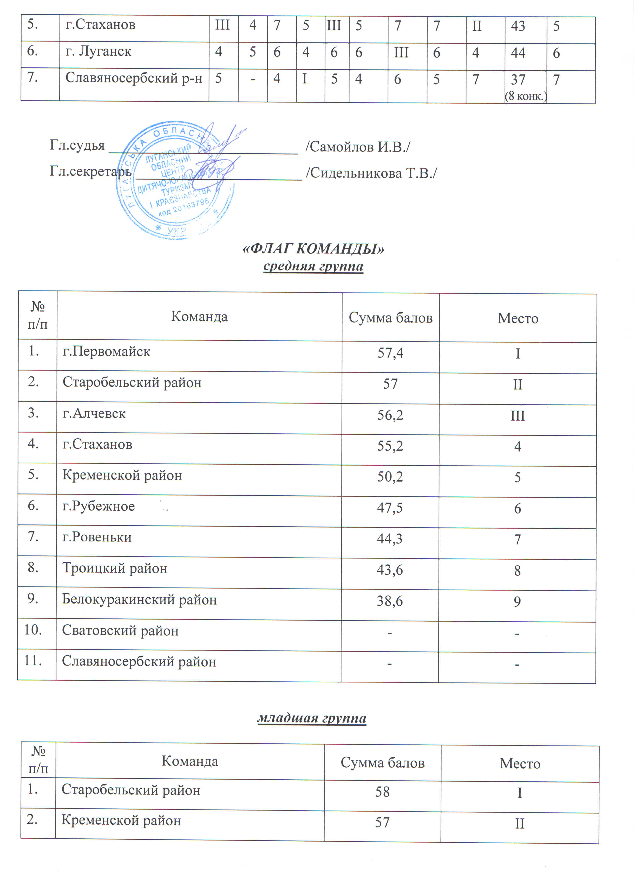

3. | г.Стаханов | 53 | ІІІ
4. | Лутугинский район | 53 | ІІІ
5. | г.Луганск (ЛНВО №59) | 49 | 4
6. | Славяносербский район | 46 | 5
7. | Троицкий район | 40 | 6

«КОНКУРС ВИДЕОФИЛЬМОВ»
средняя группа

№ п/п | Команда | Сумма баллов | Место
 | г. Первомайск | 48,4 | І
 | Старобельский р-н | 44,8 | ІІ
 | г. Рубежное | 44,8 | ІІ
 | г.Стаханов | 41,8 | ІІІ
 | Белокуракинский район | 36,0 | 4
 | Сватовский район | 32,2 | 5
 | г. Ровеньки | 32,0 | 6
 | г. Алчевск | 30,5 | 7
 | Троицкий район | 29,7 | 8
 | Кременской район | - | -
 | Славяносербский район | - | -

младшая группа

№ п/п | Команда | Сумма баллов | Место
 | Лутугинский р-н | 49,7 | І
 | Старобельский р-н | 40,3 | ІІ
 | Кременской р-н | 37.5 | ІІІ
 | г.Стаханов | 33,3 | 4
 | г. Луганск | 23,7 | 5
 | Троицкий р-н | 20,5 | 6
 | Славяносербский р-н | - | -

«ОТМЕТУН»
средняя группа

№ п/п | Команда | Время | Штраф | Результат | Место
 | г.Первомайск | 35 сек | 0 | 35 сек | І
 | Кременской район | 37 сек | 0 | 37 сек | ІІ
 | Белкуракинский район | 38 сек | 0 | 38 сек | ІІІ
 | г.Алчевск | 41 сек | 0 | 41 сек | 4
 | Сватовский район | 47 сек | 0 | 47 сек | 5
 | Старобельский район | 49 сек | 0 | 49 сек | 6
 | г.Рубежное | 50 сек | 0 | 50 сек | 7
 | г.Ровеньки | 58 сек | 0 | 58 сек | 8
 | г.Стаханов | 39 сек | 1 мин | 1:39 сек | 9
 | Славяносербский район | 45 сек | 1 мин | 1:45 сек | 10
 | Троицкий район | 45 сек | 1 мин | 1:45 сек | 10

младшая группа

№ п/п | Команда | Время | Штраф | Результат | Место
 | Кременской район | 44 сек | 0 | 44 сек | І
 | Лутугинский район | 45 сек | 0 | 45 сек | ІІ
 | Троицкий район | 47 сек | 0 | 47 сек | ІІІ
 | Славяносербский район | 49 сек | 0 | 49 сек | 4
 | Старобельский район | 49 сек | 0 | 49 сек | 4
 | г.Луганск | 51 сек | 0 | 51 сек | 6
 | г.Стаханов | 42 сек | 30 сек | 01:12 сек | 7

«ОПРЕДЕЛЕНИЕ АЗИМУТА»
средняя группа

№ п/п | Команда | Время | Штраф | Результат | Место
 | Старобельский район | 0:32 | 6 | 3:32 | І
 | г.Рубежное | 1:09 | 6 | 4:09 | ІІ
 | Кременской район | 2:00 | 8 | 6:00 | ІІІ
 | г.Алчевск | 3:42 | 6 | 6:42 | 4
 | Славяносербский район | 3:15 | 7 | 6:45 | 5
 | г.Стаханов | 2:49 | 9 | 7:19 | 6
 | г.Ровеньки | 3:25 | 8 | 7:25 | 7
 | г.Первомайск | 3:15 | 9 | 7:45 | 8
 | Белокуракинский район | 3:24 | 12 | 9:24 | 9
10. | Сватовский район | 5:00 | 12 | 11:00 | 10
11. | Троицкий район | 4:11 | 16 | 12:11 | 11

младшая группа

№ п/п | Команда | Азимут | Штраф | Результат | Место
1. | Старобельский район | 183° | 0 | 2:00 | І
2. | Славяносербский район | 185° | 0 | 2:00 | І
3. | Кременской район | 186° | 0 | 2:00 | І
4. | г.Луганск | 179° | 2 | 3:00 | 4
5. | г.Стаханов | 163° | 6 | 5:00 | 5
6. | Лутугинский район | 173° | 6 | 5:00 | 5
7. | Троицкий район | 7° | 6 | 5:00 | 5

«БИВАК»
средняя группа

№ п/п | Команда | Баллы | Место
 | Старобельский район | 100 | І
 | г.Первомайск | 99 | ІІ
 | Кременской район | 99 | ІІ
 | г.Ровеньки | 98 | ІІІ
 | г.Рубежное | 97 | 4
 | г.Стаханов | 97 | 4
 | Троицкий район | 97 | 4
 | Сватовский район | 97 | 4
 | г.Алчевск | 90 | 5
 | Славяносербский район | 84 | 6
 | Белокуракинский район | 62 | 7

младшая группа

№ п/п | Команда | Баллы | Место
 | Старобельский район | 100 | І
 | Кременской район | 99 | ІІ
 | г.Стаханов | 97 | ІІІ
 | Троицкий район | 97 | ІІІ
 | Лутугинский район | 87 | 4
 | Славяносербский район | 84 | 5
 | г.Луганск | 82 | 6

«УСТАНОВКА ПАЛАТКИ»
средняя группа

№ п/п | Команда | Время | Штраф | Результат | Место
 | Кременской район | 00:01:09 | 1 | 00:01:39 | І
 | г.Первомайск | 00:01:23 | 1 | 00:01:53 | ІІ
 | Старобельский район | 00:01:32 | 1 | 00:02:02 | ІІІ
 | г.Алчевск | 00:02:17 | 1 | 00:02:47 | 4
 | г.Рубежное | 00:02:29 | 2 | 00:03:29 | 5
 | Славяносербский район | 00:02:30 | 2 | 00:03:30 | 6
 | г.Стаханов | 00:02:53 | 2 | 00:03:53 | 7
 | Сватовский район | 00:03:27 | 1 | 00:03:57 | 8
 | Троицкий район | 00:03:14 | 2 | 00:04:14 | 9
 | Белокуракинский район | 00:05:00 | 3 | 00:06:30 | 10
 | г.Ровеньки | 00:04:57 | 12 | 00:10:57 | 11

младшая группа

№ п/п | Команда | Время | Штраф | Результат | Место
 | Старобельский район | 00:01:33 | 2 | 00:02:33 | І
 | Лутугинский район | 00:01:34 | 2 | 00:02:34 | ІІ
 | Кременской район | 00:02:20 | 1 | 00:02:50 | ІІІ
 | Славяносерский район | 00:03:03 | 0 | 00:03:03 | 4
 | г.Стаханов | 00:02:17 | 2 | 00:03:17 | 5
 | г.Луганск | 00:04:30 | 2 | 00:05:30 | 6
 | Троицкий район | 00:04:24 | 3 | 00:05:54 | 7

«ВЯЗАНИЕ УЗЛОВ»
средняя группа

№ п/п | Команда | Штрафы |  | Время | Сумма штрафов | Результат | Место
№ п/п | Команда | прямой | восьмерка
 | г.Первомайск | 0 | 0 | 00:27,96 | 0 | 00:27,96 | І
 | Старобельский р-н | 0 | 0 | 00:38,89 | 0 | 00:38,89 | ІІ
 | г.Алчевск | 0 | 0 | 00:51,82 | 0 | 00:51,82 | ІІІ
 | Кременской район | 0 | 1 | 00:30,31 | 1 | 01:00,31 | 4
 | Троицкий район | 0 | 1 | 00:36,42 | 1 | 01:06,42 | 5
 | Белокуракинский р-н | 0 | 1 | 00:46,54 | 1 | 01:16.54 | 6
 | г.Рубежное | 0 | 1 | 00:53,12 | 1 | 01:23,12 | 7
 | Сватовский р-н | 1 | 1 | 00:48,68 | 2 | 01:48,68 | 8
 | г.Стаханов | 1 | 1 | 00:56,38 | 2 | 01:56,38 | 9
 | Славяносербский р-н | 1 | 1 | 01:16,50 | 2 | 02:16,50 | 10
 | г.Ровеньки | 1 | 1 | 01:22,19 | 2 | 02:22,19 | 11

младшая группа

№ п/п | Команда | Штрафы |  | Время | Сумма штрафов | Результат | Место
№ п/п | Команда | схватывающий | ткацкий
 | Кременской р-н | 0 | 0 | 00:35,68 | 0 | 00:35,68 | І
 | Старобельский р-н | 0 | 0 | 00:39,06 | 0 | 00:39,06 | ІІ
 | г.Луганск | 0 | 0 | 00:50,16 | 0 | 00:50,16 | ІІІ
 | Лутугинский р-н | 0 | 0 | 00:56,57 | 0 | 00:56,57 | 4
 | Троицкий р-н | 0 | 0 | 01:03,72 | 0 | 01:03,72 | 5
 | Славяносербский р-н | 0 | 1 | 01:50,57 | 1 | 02:20,57 | 6
 | г.Стаханов | 1 | 3 | 01:49,00 | 4 | 03:49,00 | 7

«РАЗЖИГАНИЕ КОСТРА»
средняя группа

№ п/п | Команда | Время | Штраф | Результат | Место
 | г.Первомайск | 00:24:40 | 0 | 00:24:40 | І
 | г.Ровеньки | 00:39:65 | 0 | 00:39:65 | ІІ
 | Кременской р-н | 00:41:16 | 0 | 00:41:16 | ІІІ
 | Старобельский р-н | 00:46:50 | 0 | 00:46:50 | 4
 | Славяносербский р-н | 00:51:03 | 0 | 00:51:03 | 5
 | Сватовский р-н | 01:24:82 | 60 сек | 02:24:82 | 6
 | г.Алчевск | 01:46:00 | 30 сек | 02:16:00 | 7
 | г.Рубежное | 02:10:00 | 30 сек | 02:40:00 | 8
 | Троицкий р-н | 03:03:06 | 0 | 03:03:06 | 9
 | Белокуракинский р-н | 03:29:07 | 0 | 03:29:07 | 10
 | г.Стаханов | не зажгли | - | - | 11

младшая группа

№ п/п | Команда | Время | Место
 | Кременской район | 00:21:32 | І
 | Лутугинский район | 00:24:37 | ІІ
 | Троицкий район | 00:35:22 | ІІІ
 | Старобельский район | 00:36:40 | 4
 | Славяносербский район | 00:56:25 | 5
 | г.Луганск | 00:57:93 | 6
 | г.Стаханов | 01:16:47 | 7

«ТУРИСТИЧЕСКАЯ ПЕСНЯ»
средняя группа

№ п/п | Команда | Баллы | Место
 | Троицкий район | 39 | І
 | г.Рубежное | 38,25 | ІІ
 | Старобельский район | 38 | ІІ

